**Баянтал сумын цаг үеийн мэдээ / 02 дугаар сар/**

2020.01.25. “Лүн”

**1.Удирдлага Зохион Байгуулалтын Ажлын Хүрээнд**

- Цэргийн штабд 2003 онд төрсөн 18 настангууд судалгааг гаргаж өгсөн. 2.Малын сэг зэм устгалын 19 малчин өрхөд утсаар мэдэгдсэн- 2020 оны төлийн хорогдолын мэдээг гаргасан. 3405 төл мал хорогдсон байна.

- Малын усны улаан худгийн цагийн хувиар цаг үeийн асуудлаар гэр здтг-с хороололын 15 өрхтэй уулзалт зохион байгуулж шийдвэрлэсэн.4.Алдарт эхийн одон шинээр авах 3 эхийн матeриалыг хүлээн авч бэлтгэж байна. 5.орон нутаг хөгжил сангийн 2022 онд хийх ажлын саналыг иргэдээс авахаар бэлтгэл ажлыг хангаж байна. 6.гхусазсз-ийн 2021 онд хийх ажлын төлөвлөгөө хэлэлцэж батласан- 2021 онд шинээр төрсөн 2 хүүхдийг өрхийн мэдээллийн санд бүртгэсэн.

- ковид 19 цар тахалын эсрэг вакцинжуулалтын бэлтгэл ажлыг хангасан.

- 2021 оны ОНХС-гийн хөрөнгөөр санхүүжигдэх худалдан авах ажиллагааны төлөвлөгөөг олон нийтийн цахим хуусанд байршуулж мэдээллийн ил тод байдлыг хангаж ажилласан.

- Малын сэг зэмийн устгал хийгдсэн. 12 иргэн ажиллаж 375 тонн сэг зэмийг устгалд оруулсан.

- ЕБСургууль спортийн танхимын өрөөг монгол улсаас төрсөн гарсан тамирчдын гэрэл зургаар тохижуулсан.

**Хөдөлмөр, халамжийн үйлчилгээний чиглэлээр:**

-Тайлант сард 3 аж ахуй нэгж, байгууллагаас ирүүлсэн 5 сул ажлын байрны захиалгыг цахим хуудсаар болон мэдээллийн самбраар тогтмол мэдээлж байна.

-Ажил хайгч, ажил олоход хүндрэлтэй, 5 иргэнд ганцаарчилсан зөвлөгөө өгч, хөдөлмөрийн зах зээлийн мэдээллийн нэгдсэн санд бүртгэгдсэн. Ажил хайгч, ажилгүй 14 иргэн мэдээллийн санд бүртгэгдсэн.

-Нийгмийн халамжийн тэтгэвэрт 15 иргэн хамрагдаж,4508,000 мян.төгрөг төгрөг, асаргааны тэтгэмжийг 16 иргэнд 1583,600 төгрөг, амьжиргааг дэмжих мөнгөн тэтгэмжийг 6 хүнд 1728,0 мян.төгрөг, хөгжлийн бэрхшээлтэй иргэнд олгох тусламж, хөнгөлөлтийг 5 иргэнд 100,0 мян. төгрөгийг тус тус олгосон байна.

-Насны хишиг тэтгэмжинд 48 ахмад настан хамрагдаж нийт 3,640.000 мян. төгрөгийг иргэдийн харилцах дансанд шилжүүлсэн. Үүнд: 65-69 насны 24, 70-79 насны 18, 80-89 насны 5, 90-с дээш насны 1 ахмад настан хамрагдсан байна.

-Алдарт эх 1-р зэргийн одонтой 33, Алдарт эх 2 р зэргийн одонтой 75, нийт 108 эхэд 14.100,000 мян.төгрөгийг иргэдийн харилцах дансанд шилжүүлсэн байна.

-0-3 хүртэлх насны хүүхдээ асарч буй 53 эхэд нийт 2,607.430 төгрөг, жирэмсэн 9 эхэд нийт 360,000 мян төгрөгний тэтгэмжийг иргэдийн харилцах дансаар дамжуулан олгосон байна.

**2. Худаладан авах ажиллагааны***:*

2021 оны орон нутгийн хөгжлийн сангийн хөрөнгөөр хийгдэх “Цэцэрлэгийн хүүхдийн модон ширээ, сандал”, “Цусны шинжилгээний анализатор” 2 тендерийг зарлаж, мэдээллийн ил тод байдлыг хангаж цахим хуудасанд байршуулсан.

Сумын Иргэдийн төлөөлөгчдийн Хурлын Тэргүүлэгчдийн 2016 оны 04 дүгээр сарын 27-ны өдрийн 13 тогтоолоор батлагдсан гудамж, хороололыг хаягийн мэдээллийн санд бүрэн оруулж, ажилласан.

|  |  |  |
| --- | --- | --- |
| дд | Гудамж хорооллын нэр | Гудамжны тоо |
| 1 | Лүн хороолол | 9 |
| 2 | Сүлд хороолол | 22 |
| 3 | Залуучуудын гудамж | 3 |
| 4 | Сансар гудамж | 4 |
| 5 | Их уулын гудамж | 5 |
| 6 | Өртөө | 12 |
| 7 | Ган замын гудамж | 13 |
| 8 | Босгоны гудамж | 11 |
| 9 | Замчдын гудамж | 27 |
| 10 | Оорцогын гудамж | 29 |
| 11 | Хонгор хороолол | 3 |
| **Нийт** | | **138** |

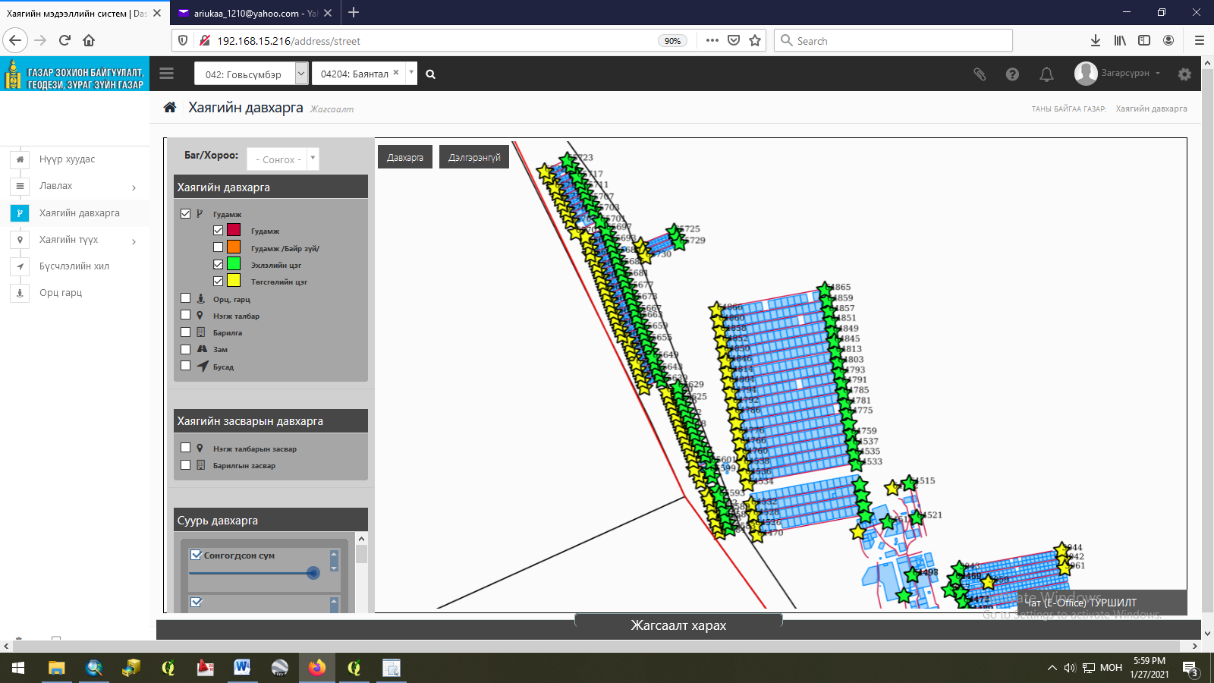 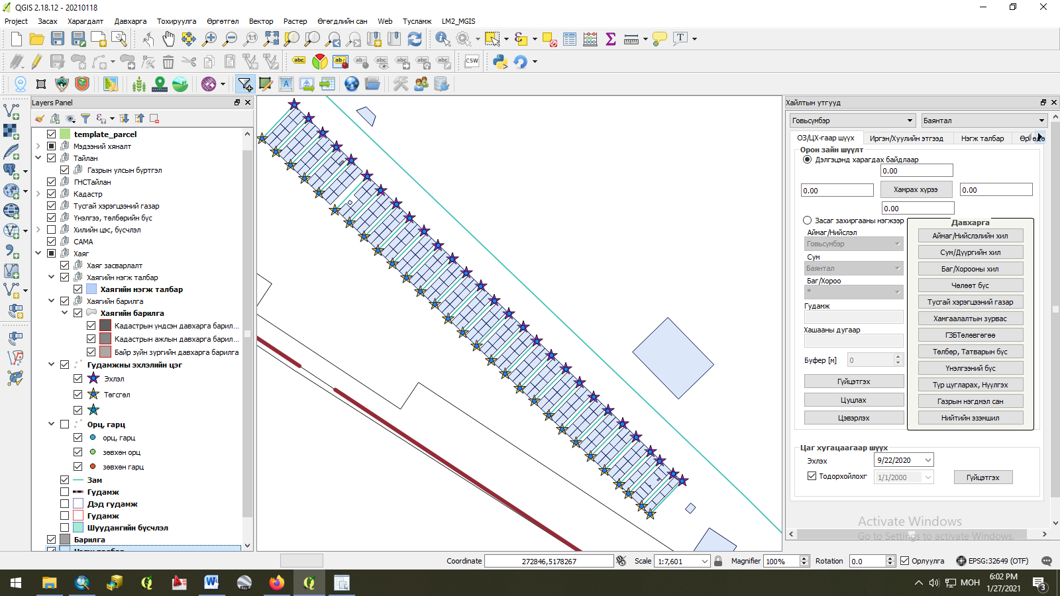

Сумын Иргэдийн Төлөөлөгчдийн Хурлын 2017 оны 12 дугаар сарын 20-ны өдрийн 11 дүгээр тогтоолоор батлагдсан Хаягийн зургын дагуу хаягийн засварлалтыг хийж нэгж талбар бүрийг гудамжтай холбож ажилласан.

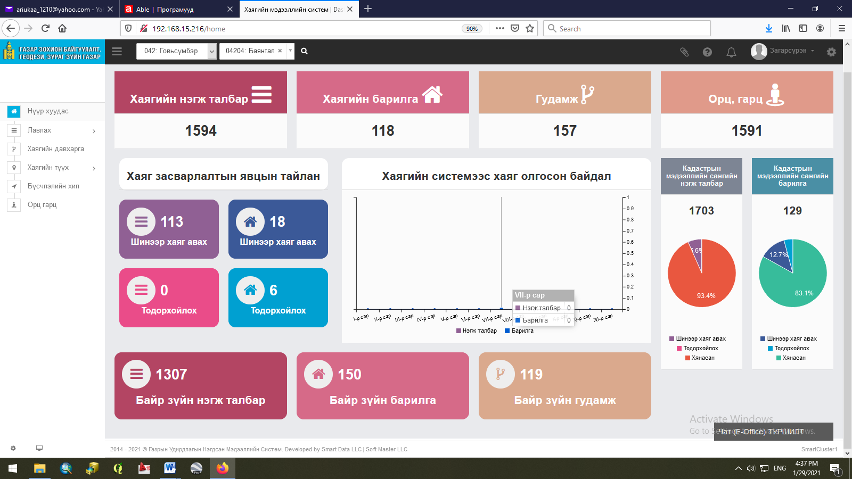

Төв суурин газрын хаягийн завсварлалтын ажлыг бүрэн хийж дууссан. Гүйцтгэл 100%-ийн биелэлтэй байна.

Газрын төлбөрийн цахим системд газар эзэмших эрх үүссэн 138 нэгж талбарын 2021 оны газрын төлбөрийн нэхэмжлэлийг үүсгэж, ажилласан.

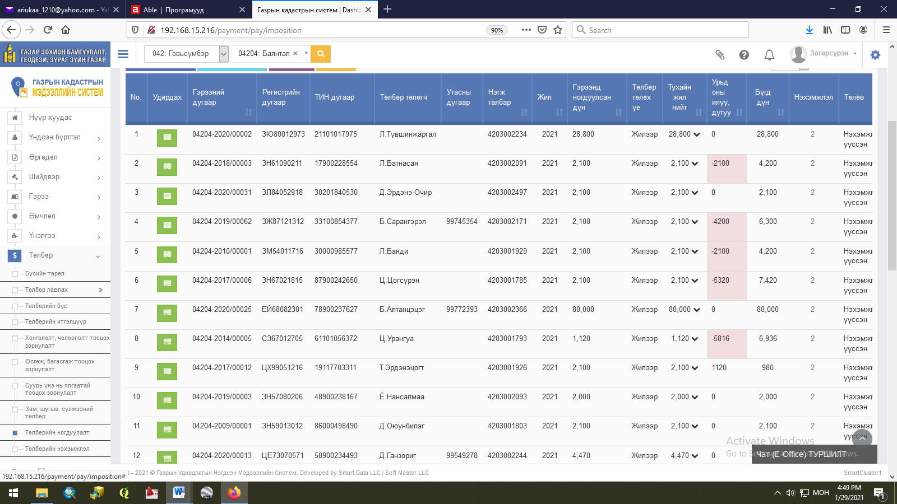 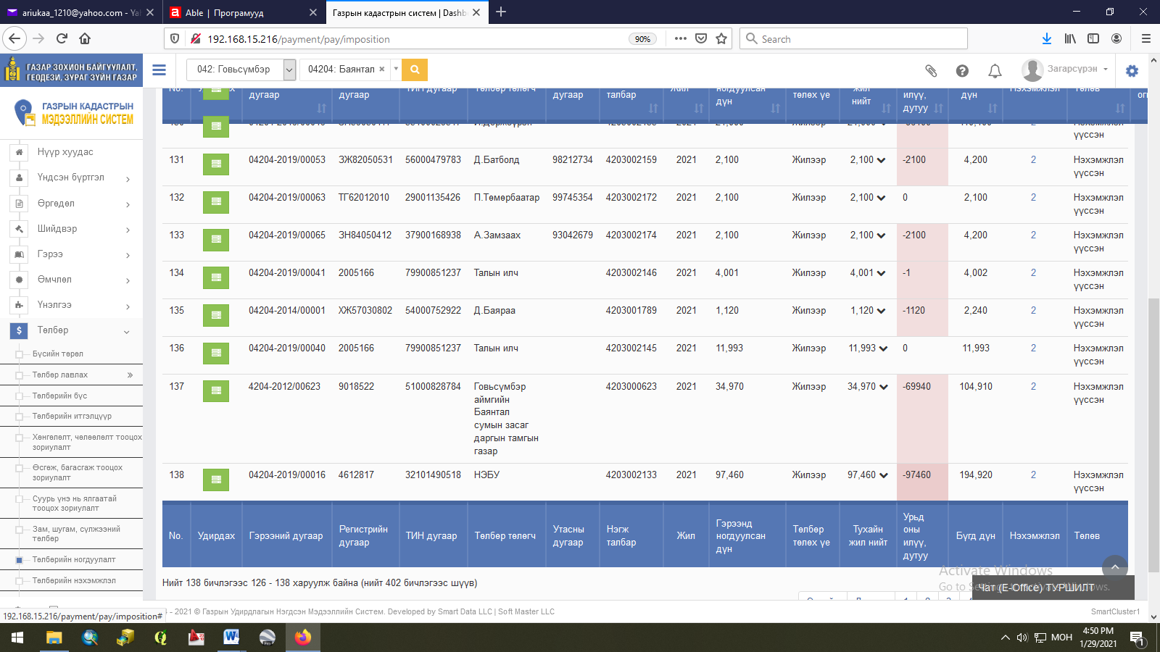

Тус суманд нэг удаа үнэ төлбөргүй газраа өмчилсэн иргэдийн судалгааг гаргаж холбогдох мэргэжилтэнд файлаар хүргүүлсэн.

Газрын тухай хууль тогтоомжийн хэрэгжилтийг хангах өвөлжөө, хаваржааны бүртгэл судалгааг гаргах ажлын төлөвлөгөөний дагуу сумын Засаг даргын 2005-2020 онд эрх үүссэн өвөлжөө, хаваржааны судалгааг гаргасан.

Эрх үүссэн-90 нэгж талбар

Өвөлжөө-48

Хаваржаа -42

Мэдээллийн санд бүртгэгдсэн-56 нэгж талбар байна.

2 нэгж талбарын газар эзэмшүүлэх эрхийн гэрчилгээний цахим дуудлага худалдааг зохион байгуулж 1 нэгж талбарт 2 оролцсон.

**4. Нийгмийн бодлогын хүрээнд:**

**Эрүүл мэндийн төв:**

Нийт үзлэг– 133

Урьдчилан сэргийлэх үзлэг – 72

Амбулаторын үзлэг - 51

Алсын дуудлага – 5

Ойрын дуудлага – 12

Үйл ажиллагаа

1-р сарын байдлаар 8 жирэмсэн эх хяналтанд байгаа ба жирэмсэн эхчүүдийн биеийн байдал сайн үзлэг шинжилгээндээ хэвийн хамрагдаж байна.

1 сарын байдлаар эмнэлэгт хэвтэн эмчлүүлж байгаа 9 иргэн байна. Гэрийн тусгаартанд 8 иргэн байна.

Баянтал сумын Эрүүл мэндийн мэндийн төвөөс зохион байгуулсан Ковид-19 цар тахалаас урьдчилан сэргийлэх зорилгоор иргэд хөдөлмөрчдөд цахим хаягаар мэдээ мэдээлэл, сургалт сурталчилгаа, зөвлөмж зөвлөгөөг цаг алдалгүй хүргэн үйлчилж байна. 2021 оны үйл ажиллагааны тушаал, төлөвлөгөө гарган хариуцсан мэргэжилтэнгүүдэд хувиарлан тус тус гарган хэрэгжилтэнд хяналт тавин ажиллаж байна.

Цэцэрлэг:

Бүлгийн туслах багш нар ажилчидтай хамтран хүүхдийн насны онцлогт таарсан өглөөний дасгалыг бичлэгээр бэлтгэсэн ба ангийн группүүдэд байршуулхаар бэлдэн ажиллаж байна. Мөн бүлгийн багш нар өөрсдийн бүлгийн группүүдээр дамжуулан хүүхдийг тасралтгүй хөгжүүлэн ажиллаж байна.

Халдварт ковид 19 өвчлөлөөс урьдчилан сэргийлэх, эрсдэлийг бууруулах, халдвар хамгааллын дэглэмийг сахиулах чиглэлээр мэдээ мэдээлэл сэрэмжүүлэг ухуулах хуудас зэргийг бэлтгэн тээвэр болон олон нийтийн үйлчилгээний газраар зорчих иргэдэд түгээж байрлуулан, зарлан мэдээллийн давтамжийг нэмэгдүүлэх талаар байгууллагын болон бусад цахим хуудасанд байршуулсан. Сүлд, Лүн, 18 дугаар зөрлөг, 6.21 дүгээр хэсгүүдээр тус бүр зарлан мэдээлэл хийсэн./ зураг 12/

**6.Төрийн Сан**

1-р сарын 31 -ний байдлаар орон нутгийн орлогын 1,720,900.0 төгрөг төлөвлөгөө

Гүйцэтгэл 1,505520.57 төгрөг төвлөрүүлсэн 87.5 хувьтай байна.

Орон нутгийн байгууллагын зарлагын төлөвлөгөө 61,443,900 мянган төгрөг

,гүйцэтгэл 39,477,503.43 төгрөг байна.Үүнээс үндсэн цалин,унаа хоол,нэмэгдэл урамшуулалд 418,400.00 төгрөг НДШ 2,824,700 төгрөг зарцуулсан байна.

Улсын төсвийн байгууллагын зарлагын төлөвлөгөө 104,875,700 төгрөг ,гүйцэтгэл 86,308,917.57 төгрөг байна. Үүнээс үндсэн цалин,унаа хоол,нэмэгдэл урамшуулалд 1,814,100 төгрөг НДШ 5,441,200 төгрөг зарцуулсан ба цалин хөлс хугацаандаа олгогдсон байна.

Орон нутгийн төсвийн байгууллагын өглөг 1,026,995 төгрөг , Орон нутгийн төсвийн байгууллагын авлага 5,251,796,45 төгрөг тусгай зориулалтын байгууллагын өглөг 12,453,327.05 төгрөг нийт авлага 23,196,92.45 төгрөг байна.

Талангийн зурагнууд

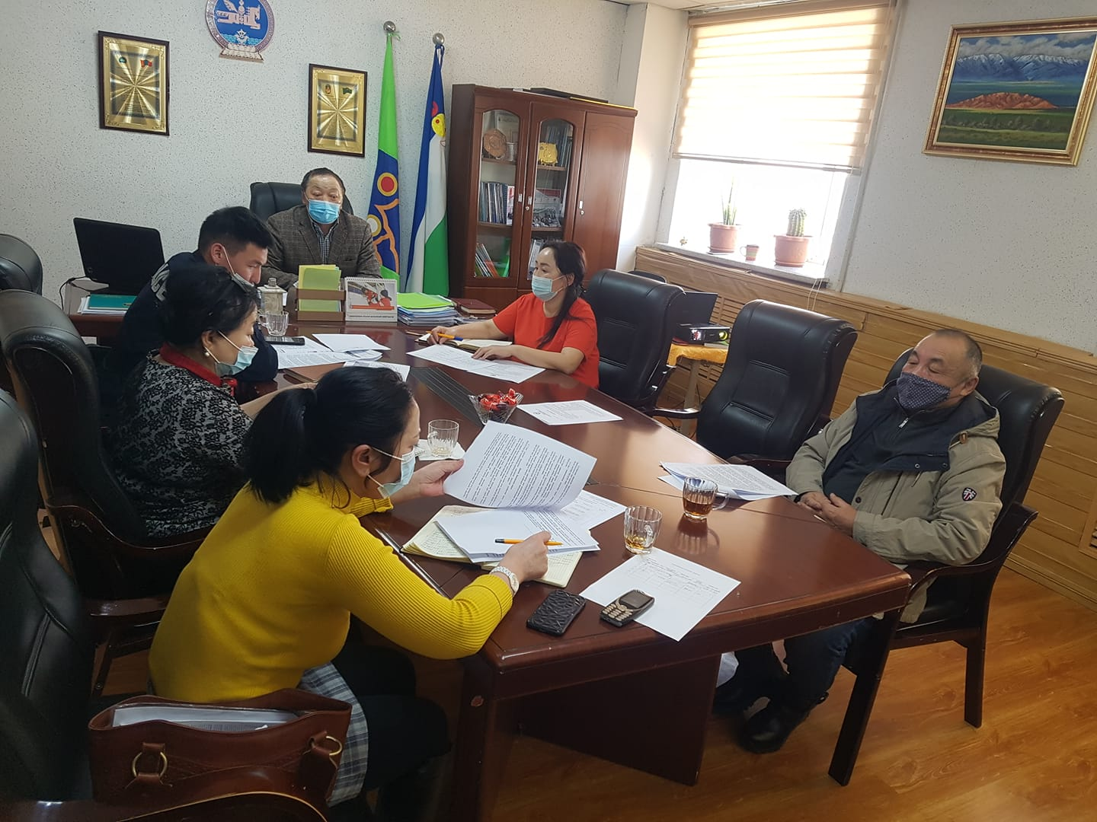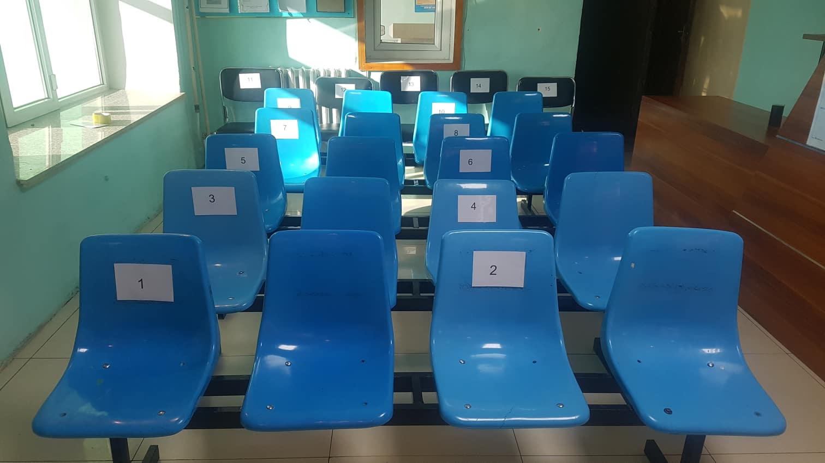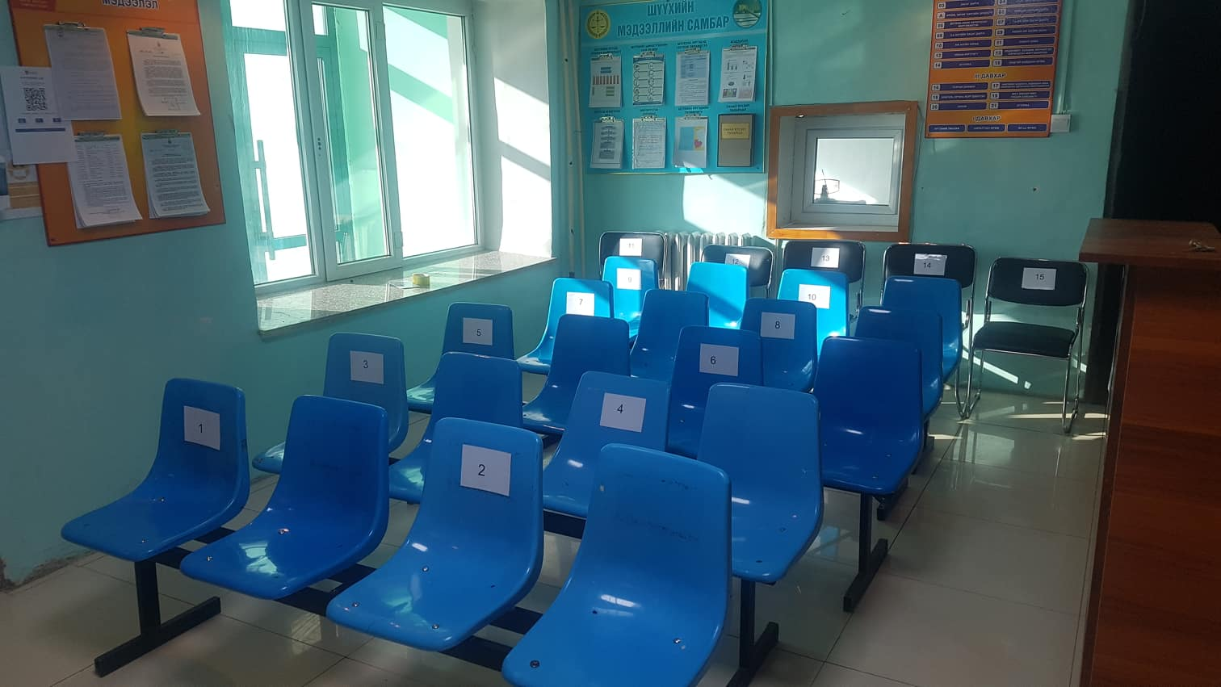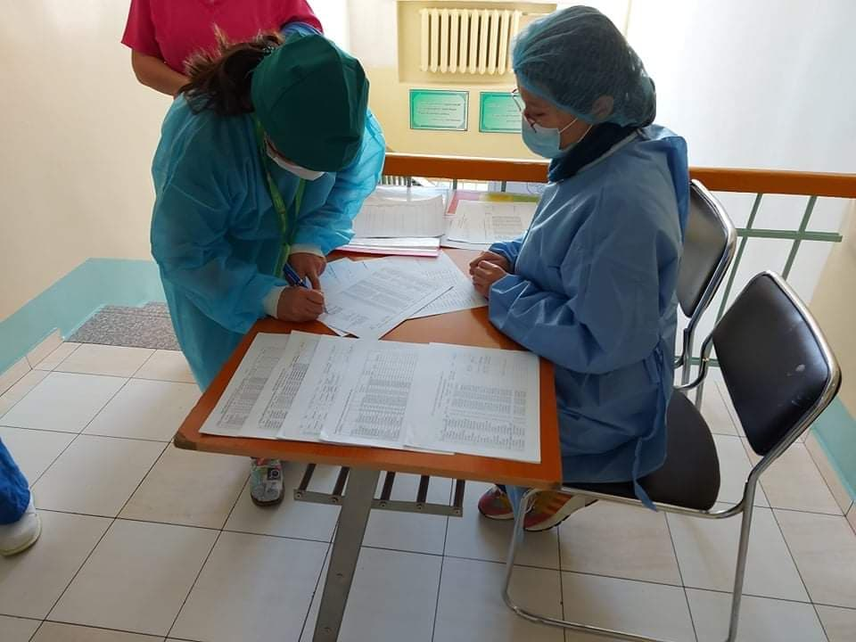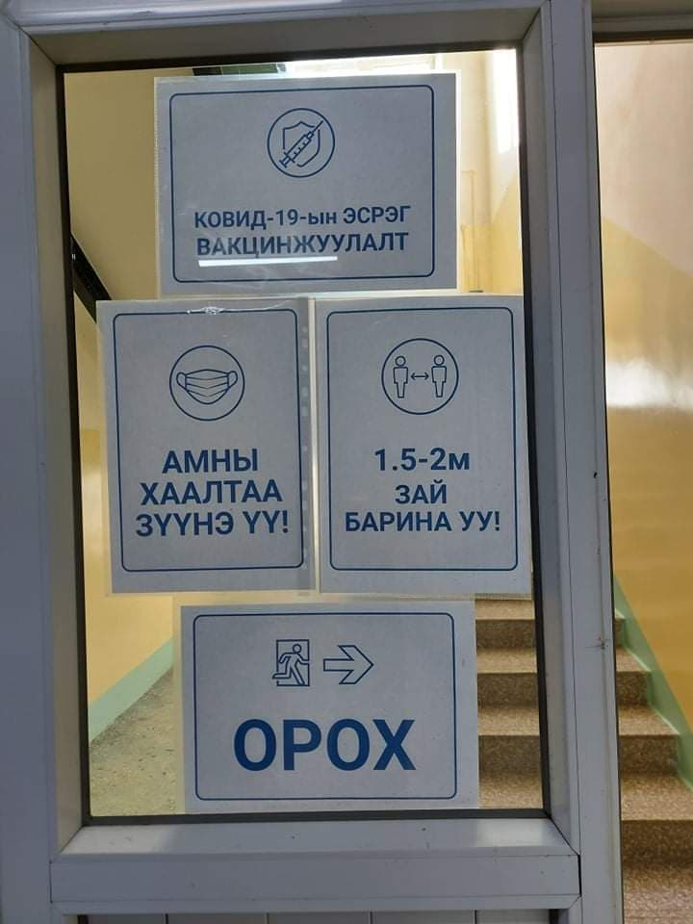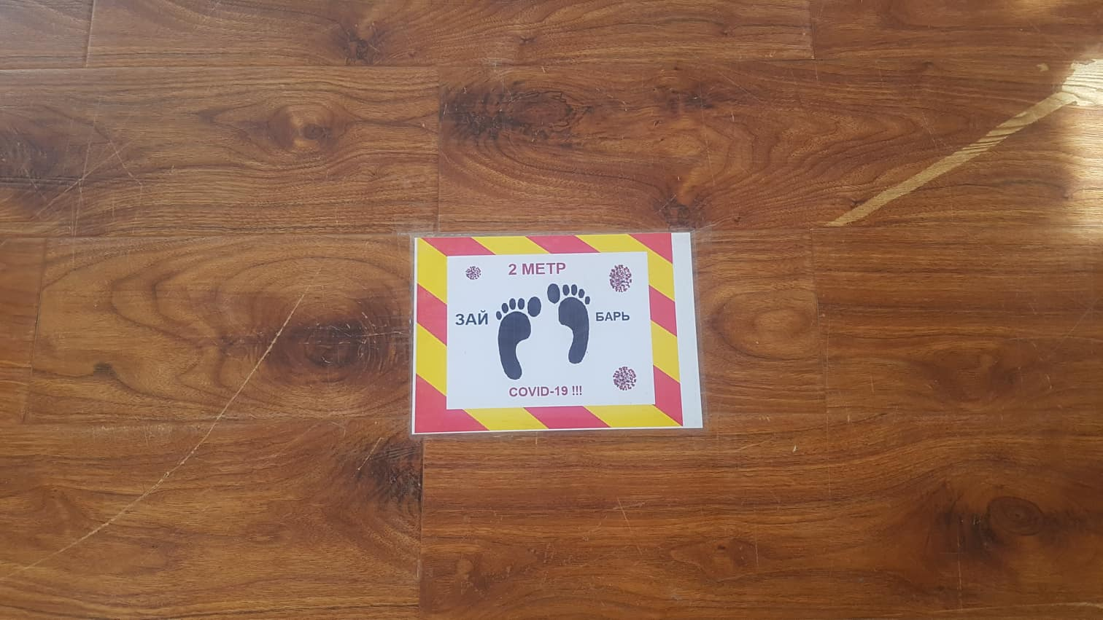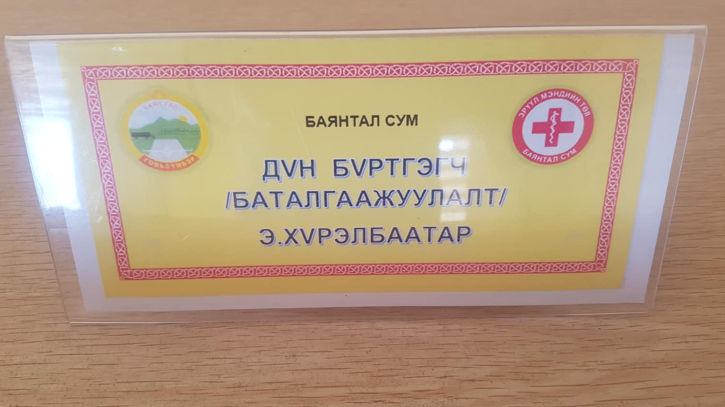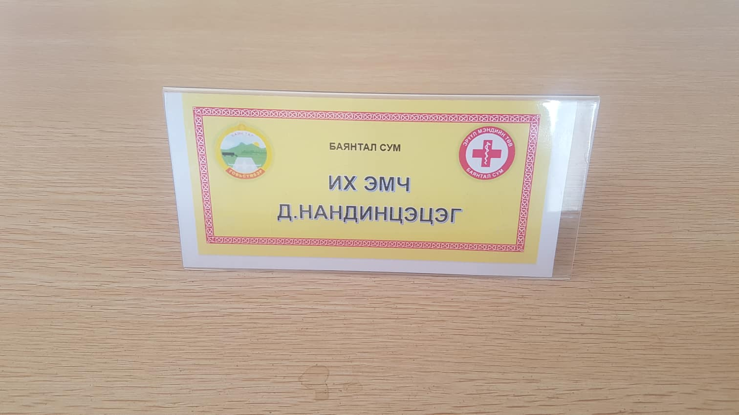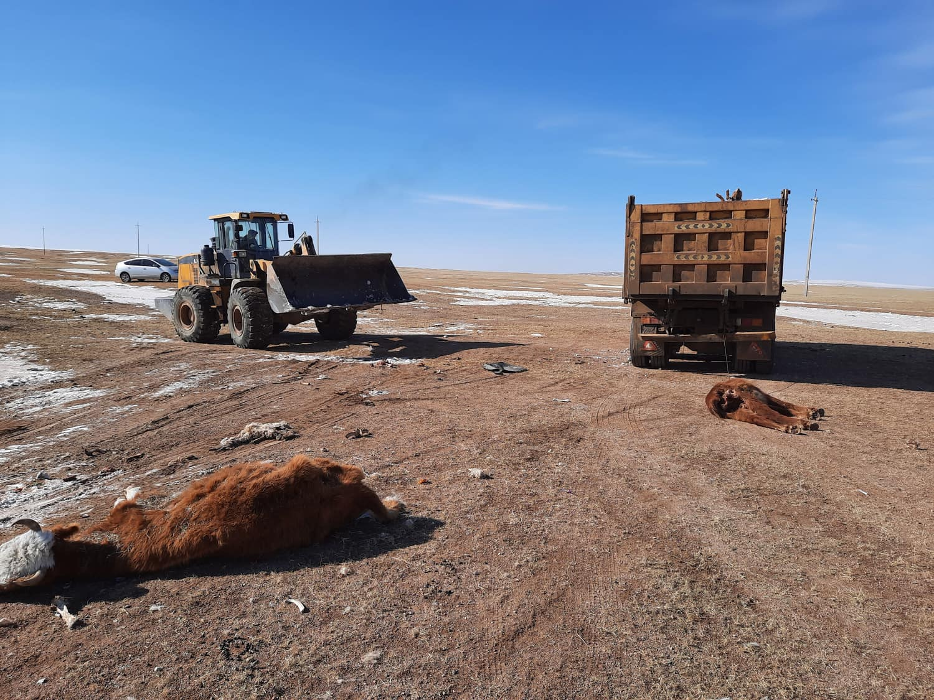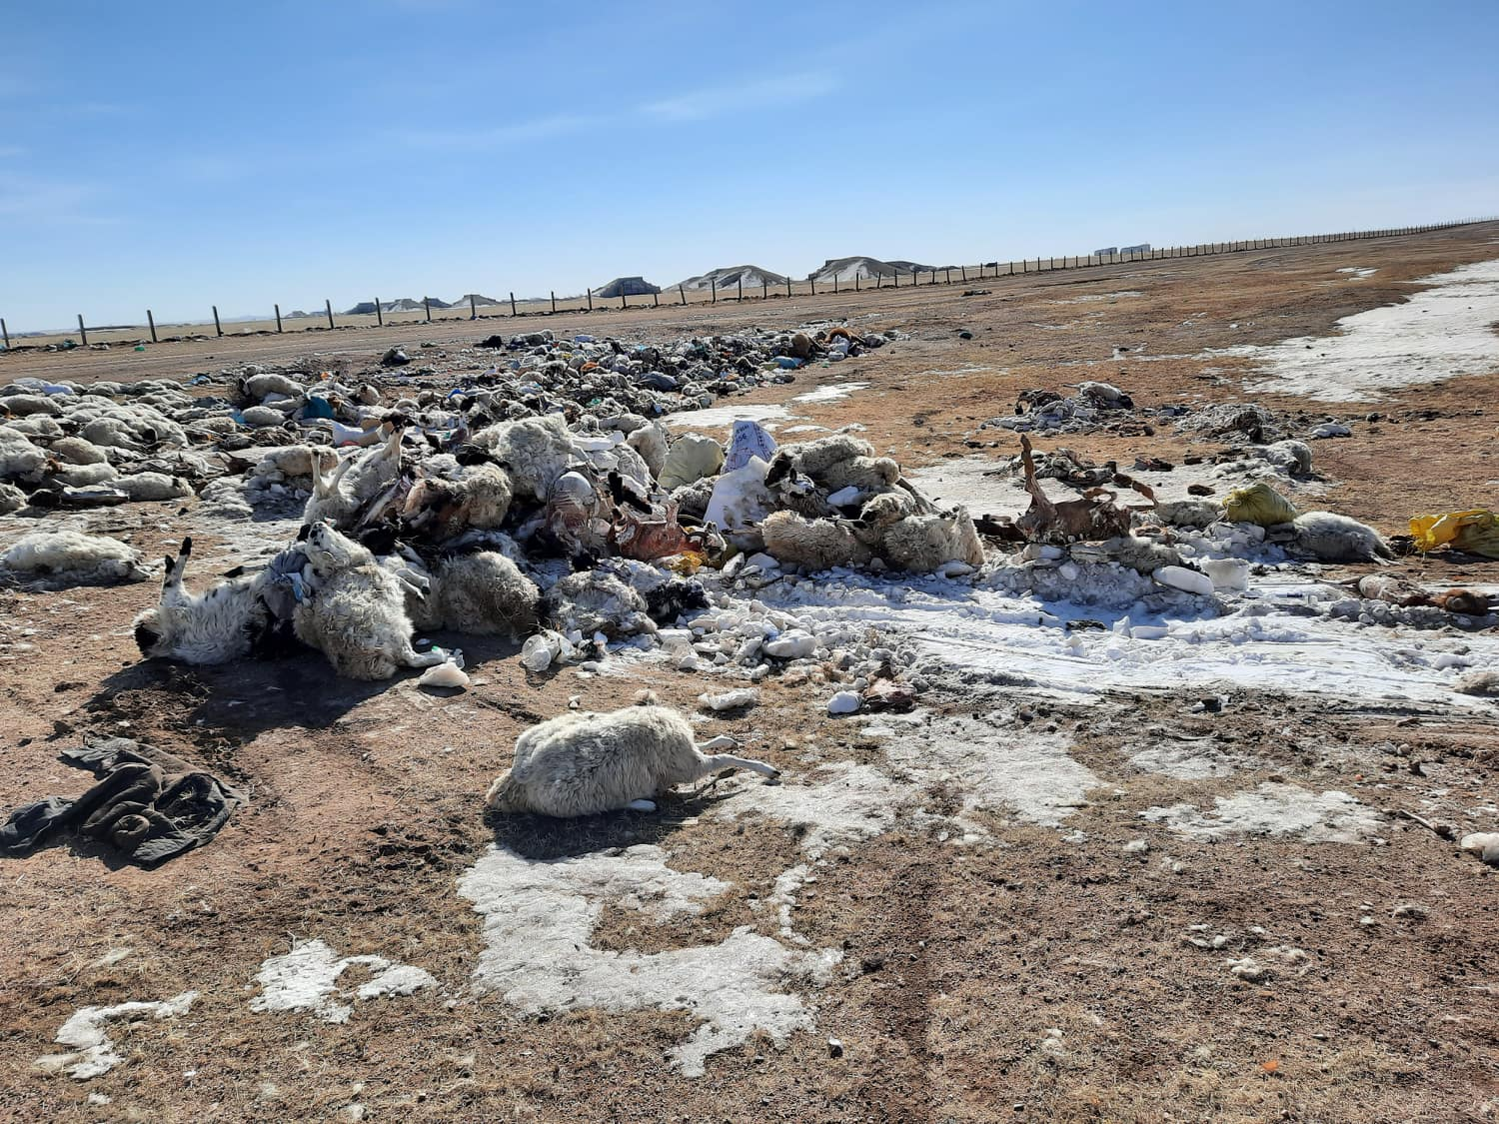

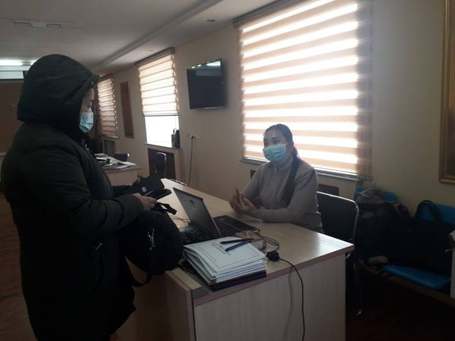

Хянасан:

ЗДТГ-ын Дарга В.Гантуяа

Мэдээг нэгтгэсэн:

ХЭЗМэргэжилтэн М.Бодьгэрэл